МЕТОДЫ СНЯТИЯ СТРЕССА
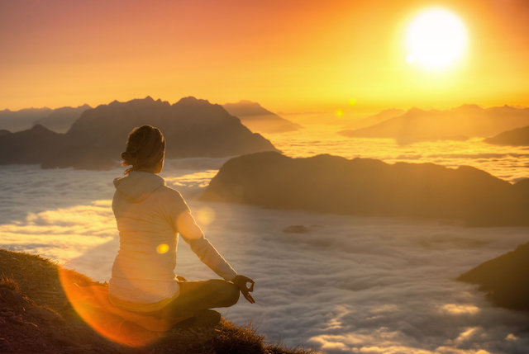

Доводилось ли вам видеть дуб в состоянии стресса, или дельфина, пребывающего в мрачном расположении духа, лягушку, страдающую заниженной самооценкой, кошку, которая не может расслабиться, или птицу, обремененную обидой? Поучитесь у них умению мириться с настоящим.“ — Экхарт Толле немецкий писатель 1948
Благодаря карантину ближайшие время многие взрослые и дети вынуждены будут мирно сосуществовать под одной крышей в режиме добровольной самоизоляции. Но психологи утверждают, что этот карантинный образ жизни, когда все поставлено с ног на голову, может стать источником серьезного стресса.
Что же делать? Вот несколько методов, которые помогут снять стресс:
Напряжение и расслабление мышц:
Максимально напрягите мышцы ступней и голеней. Почувствуйте напряжение. Затем постепенно расслабьте мышцы. На несколько секунд дайте мышцам полностью расслабиться. Подобным образом напрягайте и медленно расслабляйте мышцы бедер. Затем напрягите мышцы кистей и т.д.. Проделайте данное упражнение со всеми группами мышц.
Постепенно расслабляя все группы мышц, вы заметите, что ваше дыхание замедлилось и стало глубже. Теперь вы полностью расслаблены.
Глубокое дыхание: Научитесь расслаблять мышцы просто при помощи медленного глубокого дыхания. Найдите комфортное место и лягте на пол. Положите руки на живот прямо под ребрами. Дышите медленно и глубоко. Если вы дышите правильно, вы почувствуете, как увеличилась грудная клетка. Практикуйте глубокое дыхание несколько раз в день по 5–10 минут.
Хорошие мысли:
Когда мы думаем о чем-то, что нас расстраивает, то чувствуем напряжение в теле. Это происходит потому, что участки мозга, которые регулируют телесные функции, не различают реальные и воображаемые образы. Соответственно, мысли о чем-то прекрасном помогут расслабиться организму. Так что закройте глаза и представьте себя в каком-нибудь приятном месте, постарайтесь полностью погрузиться в воображаемую картину, ощутите, как хорошо вам в этом месте, и через некоторое время вы будете ощущать себя отдохнувшим, как после отпуска.
Делайте то, что приносит удовольствие вам.
Каждый день делайте что-то для себя. Что-то, что вам очень нравится. Потанцуйте, покричите, выйдете на балкон и посмотрите на вечерний город.
Включите в свой день радость, наслаждение и удовольствие – чем больше, тем ниже у вас будет стресс.
Расслабьтесь и не переживайте по мелочам! Все пройдет! И это тоже!

